NOWHERE DATA PIPELINE
OCI 기반 Cloud 데이터 파이프라인 구축
Trust Score 임계값 최적화 및 시공간 혼잡도 패턴 분석
Cloud 기반 데이터AI 파이프라인구축 — 최종 결과 보고서
충북대학교 소프트웨어학과 · TaeHwa Kim
2026. 07.
GitHub Repository | https://github.com/CBNU-SWCapstone-B5-TJTS-now/data-pipeline
배포 URL | http://217.142.139.165 (OCI vm-03, nginx → Streamlit)
연계 프로젝트 | CBNU SW캡스톤 졸업 프로젝트 “Nowhere” (Geofencing 기반 혼잡도 제보 앱)

프로젝트 개요
CBNU SW캡스톤 졸업 프로젝트 “Nowhere”는 Geofence로 현장 인증된 유저들의 동의·반대 투표를 바탕으로 제보자의 Trust Score를 조정하는 Peer Review 시스템을 갖추고 있다. 그러나 서비스가 아직 런칭 전이라 실사용자 데이터가 없어, Trust Score의 반대(disagree) 임계값(현재 설계: 3개 초과분마다 감점)이 실제로 합리적인 값인지 검증할 근거가 없는 상태였다.
본 프로젝트는 이 공백을 데이터AI 파이프라인 방법론으로 채우는 것을 목표로 한다. 실제 백엔드 스키마와 정책을 기반으로 한 시뮬레이션 데이터를 OCI 인프라 위에 구축하고, 두 가지 트랙으로 분석을 수행했다.
- 트랙 A — Trust Score 임계값 최적화: 반대 임계값을 1~10까지 바꿔가며 실제 정확도와의 상관관계를 검증
- 트랙 B — 시공간 혼잡도 패턴 분석: 장소×시간대별 혼잡도 패턴과 기상청 공공데이터(날씨)를 결합 분석
전체 시스템은 아래와 같이 수집→저장→가공→제공의 4단계 파이프라인으로 구성되며, OCI Compute VM(vm-03), Block Volume, Object Storage, VCN을 활용해 구축했다.
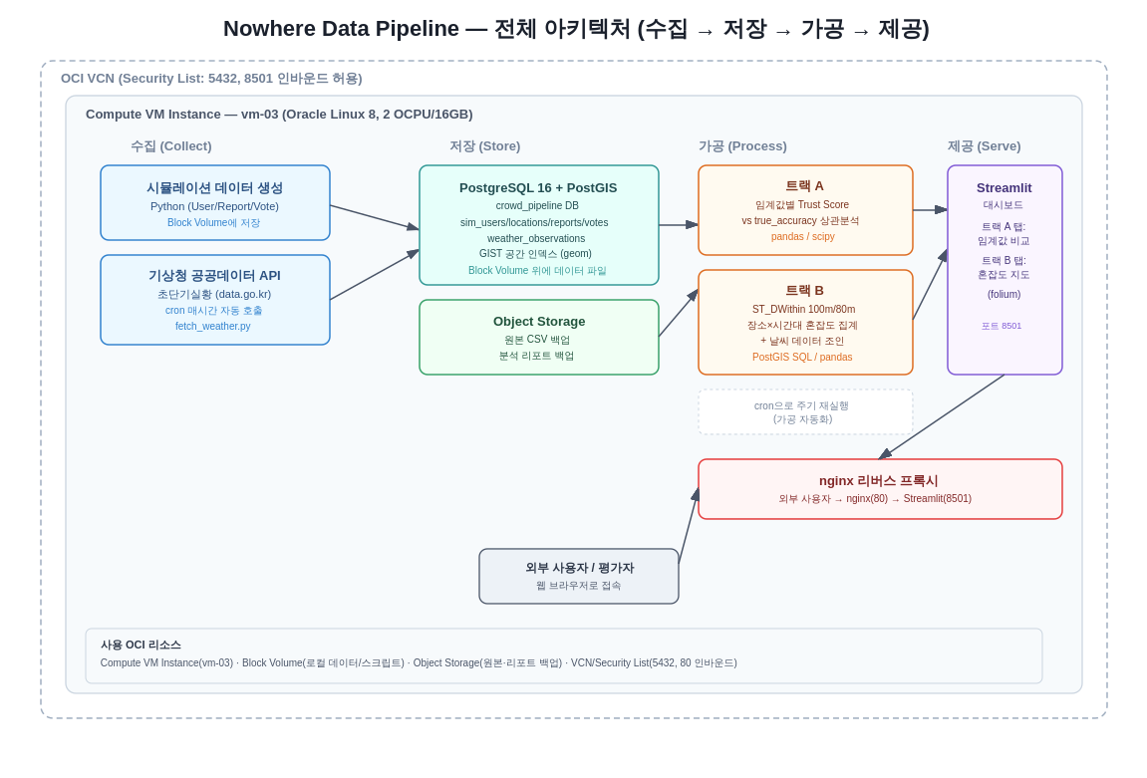
그림 1. 전체 아키텍처 — 수집 → 저장 → 가공 → 제공

1. 문제 정의 및 서비스 기획 (배점 10점)
Nowhere의 Peer Review 정책(“반대 3개 이상이면 감점”)은 팀이 최종발표에서 “추후 실제 사용자 데이터를 분석해 최적의 수치로 고도화하겠다”고 공언한 항목이다. 본 프로젝트는 그 로드맵을 서비스 런칭 전에 시뮬레이션으로 선제 검증한다는 명확한 문제의식에서 출발했다.
또한 백로그에 이미 계획되어 있던 관리자 대시보드(혼잡도 통계를 학교 측 자체 분석 목적으로 CSV 제공)의 선행 구현으로서, 시공간 혼잡도 패턴을 분석해 B2G(학교 행정실 대상) 리포트 제공 기반을 마련하는 것을 두 번째 목표로 삼았다.
데이터가 없는 콜드스타트 상황이라는 제약을 “합성 데이터로 파이프라인을 미리 검증하고, 런칭 후 실데이터로 재조정한다”는 명확한 전략으로 정면 돌파했다는 점이 본 프로젝트 기획의 핵심이다.

2. 인프라 설계 및 구축 (배점 20점)
리소스 | 구성 내용
Compute VM | vm-03, Oracle Linux 8, 2 OCPU / 16GB RAM
Block Volume | PostgreSQL 데이터 디렉토리, 파이프라인 스크립트·로그 저장
Object Storage | nowhere-pipeline-data 버킷 — 시뮬레이션 원본 CSV 및 분석 결과 백업
VCN / Security List | 5432(PostgreSQL), 80(nginx) 인바운드 허용
DB | PostgreSQL 16 + PostGIS 3.3.10 (crowd_pipeline DB, crowd_app 전용 계정)

PostGIS 설치 과정에서 PostgreSQL 16과 호환되는 GDAL·Apache Arrow 의존성 문제가 발생했으나, EPEL·CodeReady Builder(CRB) 저장소를 활성화하고 PostGIS 3.3.10 버전으로 안정화하여 해결했다. 외부 접속은 OCI VCN Security List와 vm-03 내부 firewalld를 이중으로 설정해 확보했다.

3. 데이터 수집 구현 (배점 15점)

3-1. 시뮬레이션 데이터 생성
실서비스와 동일한 스키마(User/Report/Vote)를 기준으로, 유저 200명(성실 유저 85% · 어뷰징성 유저 15%), 제보 800건, 투표 약 4,700건을 확률분포 기반으로 생성했다. 각 유저에게는 실제로는 관측 불가능한 “숨겨진 실제 정확도(true_accuracy)”를 부여해, Trust Score 계산 결과가 이 정답값을 얼마나 잘 예측하는지 검증할 수 있도록 설계했다.

3-2. 실시간 공공데이터 API 연동
기상청 공공데이터포털(data.go.kr)의 초단기실황조회 API를 연동하여, 청주 격자좌표(nx=69, ny=90) 기준 기온·습도·강수 데이터를 매시간 자동 수집한다. cron으로 스케줄링되어 있어 사람의 개입 없이 지속적으로 데이터가 누적된다.
두 수집 경로 모두 예외 처리(장소 미존재, API 타임아웃 등)를 포함하며, 특히 기상청 API의 간헐적 네트워크 타임아웃은 재시도 로직과 타임아웃 상향으로 대응했다.

4. 데이터 저장 설계 (배점 15점)
정형 데이터는 PostgreSQL + PostGIS에 저장한다. 일반 RDB 대신 PostGIS를 선택한 이유는, Geofencing이 핵심인 서비스 특성상 위경도 좌표 기반의 공간 연산(ST_DWithin 등)이 반복적으로 필요하기 때문이다. 실제로 장소 카테고리에 따라 geofence 반경이 다른데(SCHOOL 100m / CAFE 80m), 이는 이미 백엔드 코드에 구현된 정책으로, 시뮬레이션에도 동일하게 반영했다.
Block Volume에는 CSV 원본 및 로그가, Object Storage에는 분석 결과 백업이 저장되어 저장소 특성에 맞는 배치를 적용했다. 공간 인덱스(GIST)를 적용해 반복적인 지오펜스 조회 성능을 확보했다.

5. 데이터 가공 구현 (배점 15점)

5-1. 트랙 A — Trust Score 임계값 분석 결과
반대 임계값을 1~10까지 바꿔가며 Trust Score와 실제 정확도(true_accuracy)의 피어슨 상관계수를 계산했다. 단일 시뮬레이션 결과의 우연성을 배제하기 위해 서로 다른 랜덤 시드로 10회 반복 실행하여 안정성을 검증했다.
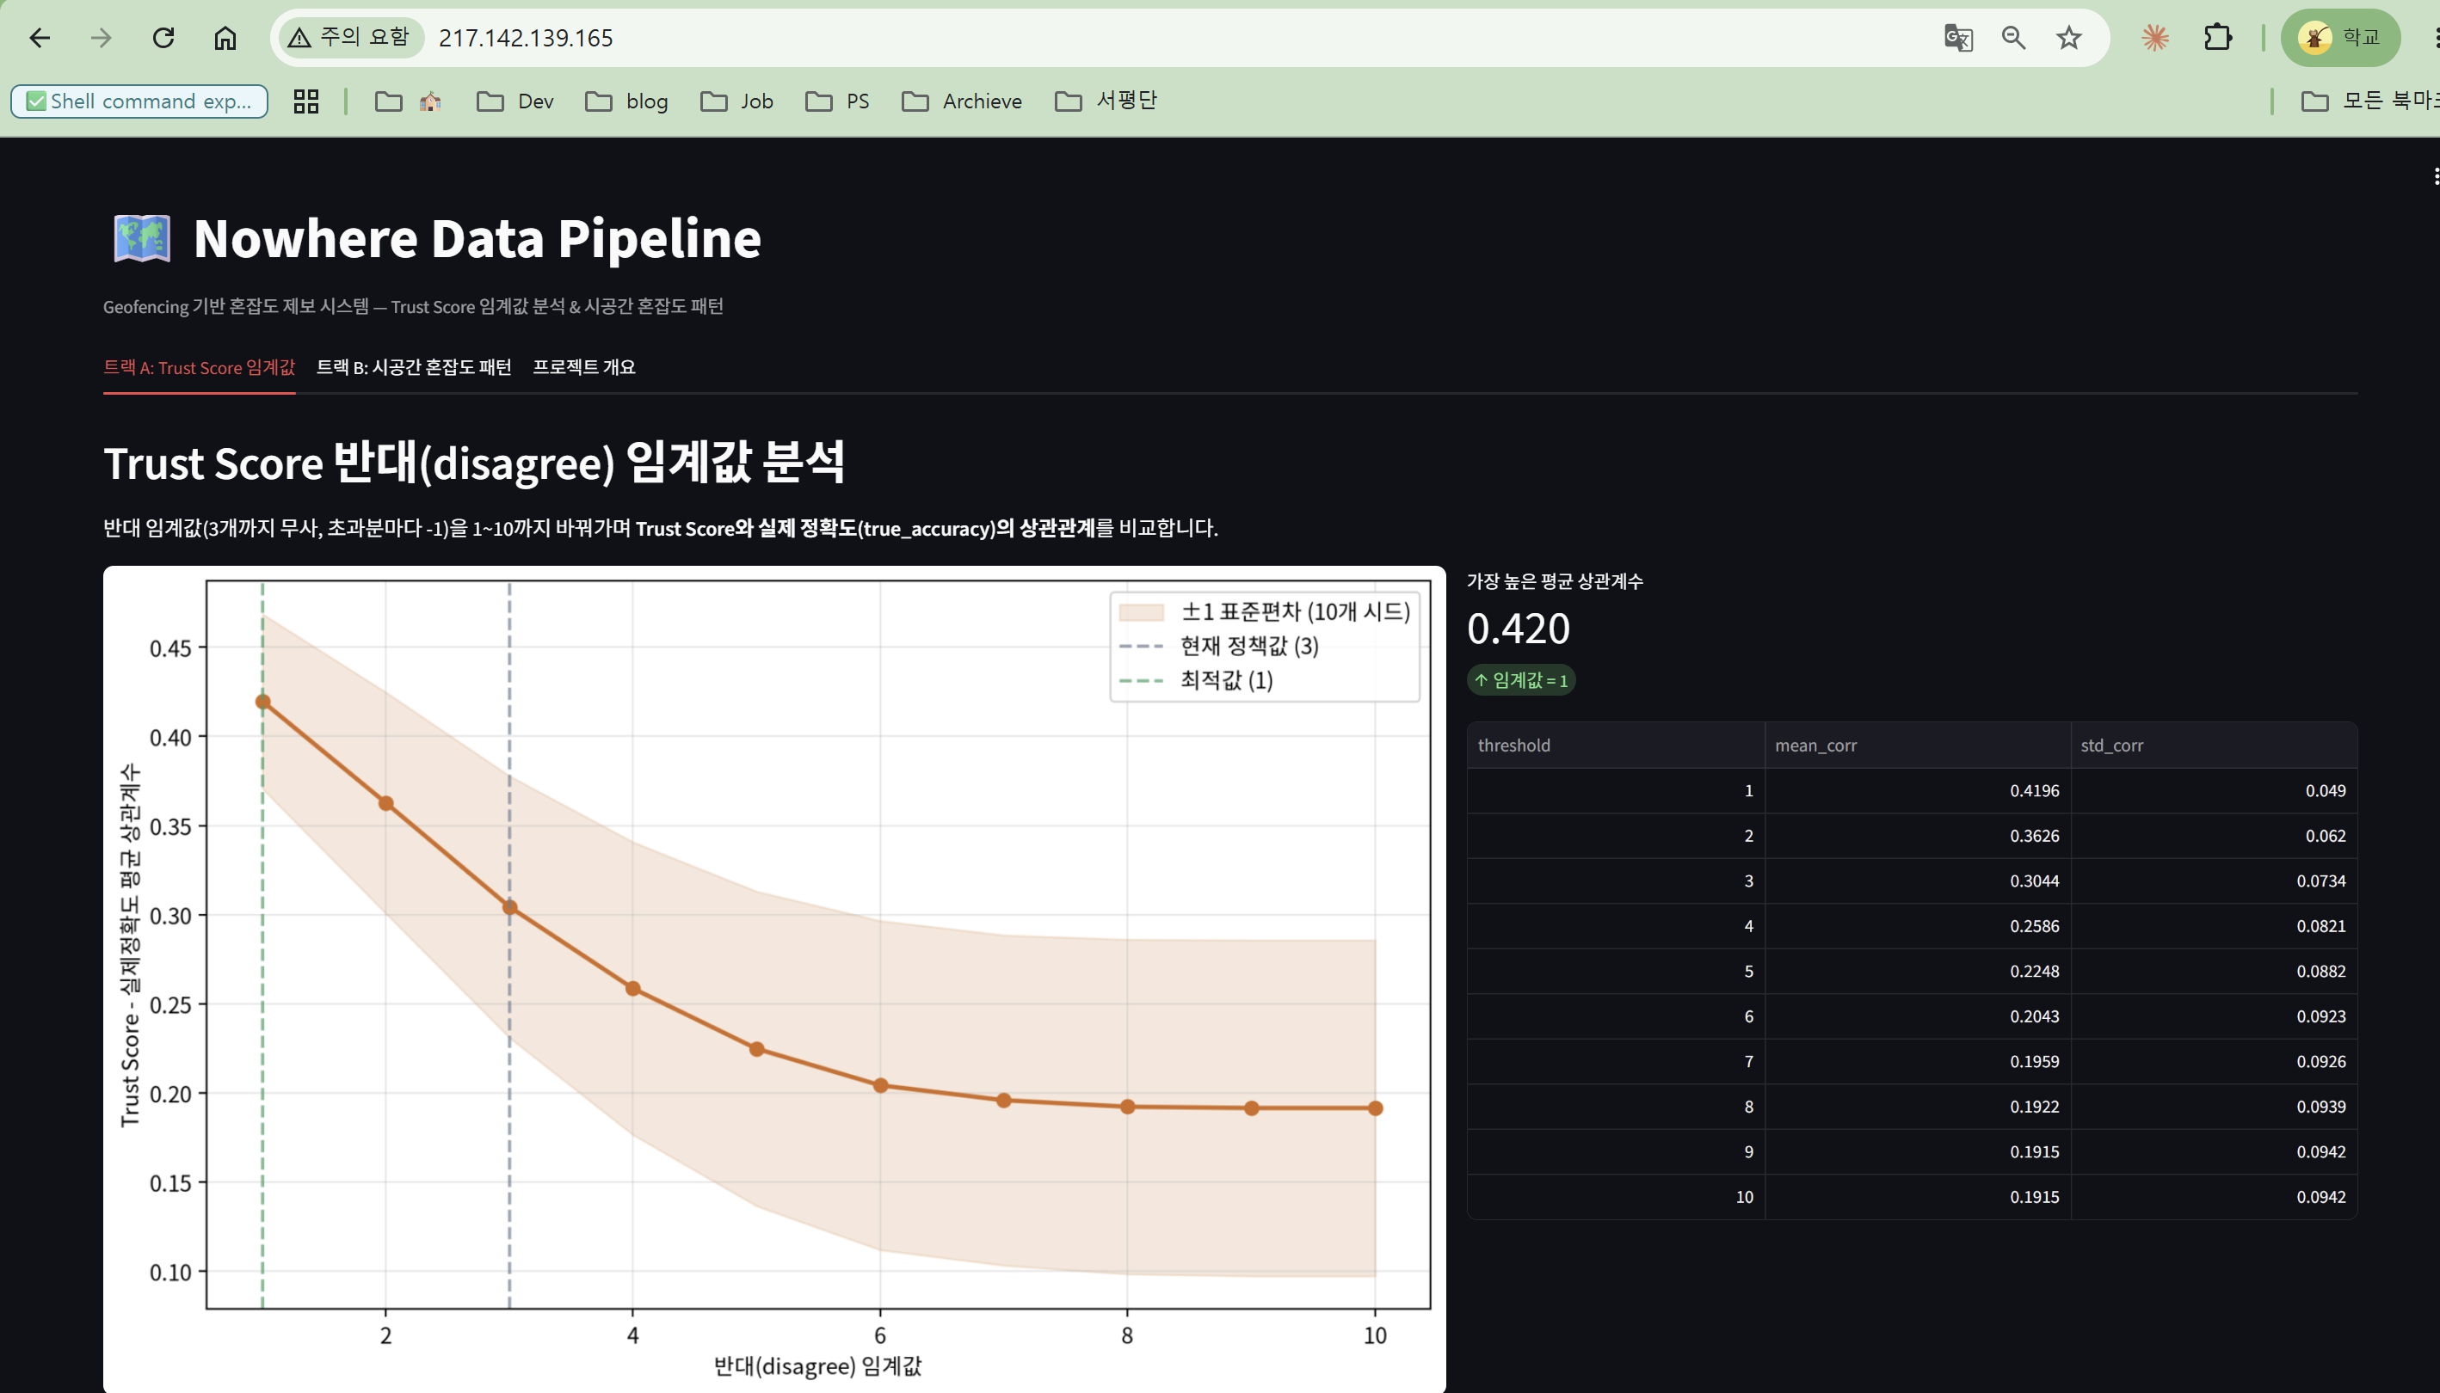
그림 2. 트랙 A 대시보드 — 임계값별 평균 상관계수
결과: 임계값 1이 10회 시드 전부에서 1위를 기록했으며(평균 상관계수 0.420), 현재 정책값인 3(0.304)보다 유의하게 높은 성능을 보였다. 임계값이 커질수록 상관계수가 단조 감소하는 경향이 확인되어, “더 엄격한 기준일수록 정확한 제보자를 잘 구별한다”는 결론을 도출했다.

5-2. 트랙 B — 시공간 혼잡도 패턴 분석 결과
PostGIS의 ST_DWithin으로 실제 geofence 반경(80~100m) 내 제보만 필터링(800건 중 719건 통과)한 뒤, 장소×요일×시간대로 집계하고 기상청 관측 데이터를 시간 단위로 조인했다.
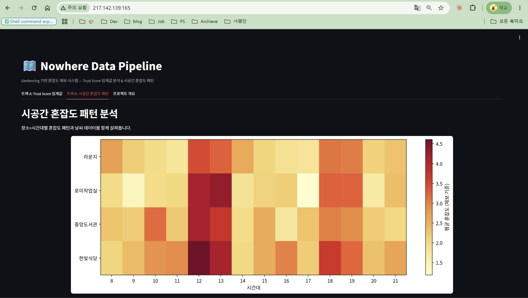
그림 3. 트랙 B 히트맵 — 장소×시간대별 평균 혼잡도
결과: 점심시간(12~13시)과 저녁시간(18~19시)에 공통적으로 혼잡도 피크가 관찰되었으며, 한빛식당(학식)의 전반적 혼잡도가 가장 높게 나타났다.
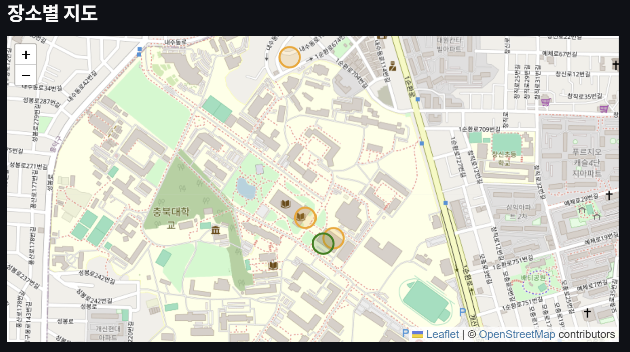
그림 4. 실제 캠퍼스 좌표 기반 장소별 지도 (folium)

6. 서비스 제공 (API/웹) (배점 15점)
가공된 데이터는 Streamlit 기반 웹 대시보드로 제공되며, nginx 리버스 프록시를 통해 외부에서 접근 가능하다(http://217.142.139.165). 대시보드는 트랙 A, 트랙 B, 프로젝트 개요 3개 탭으로 구성되어 있으며, 핵심 지표를 큰 숫자로 강조하고 각 결과의 의미를 설명하는 문장을 함께 배치해 비전문가도 결과를 이해할 수 있도록 설계했다.
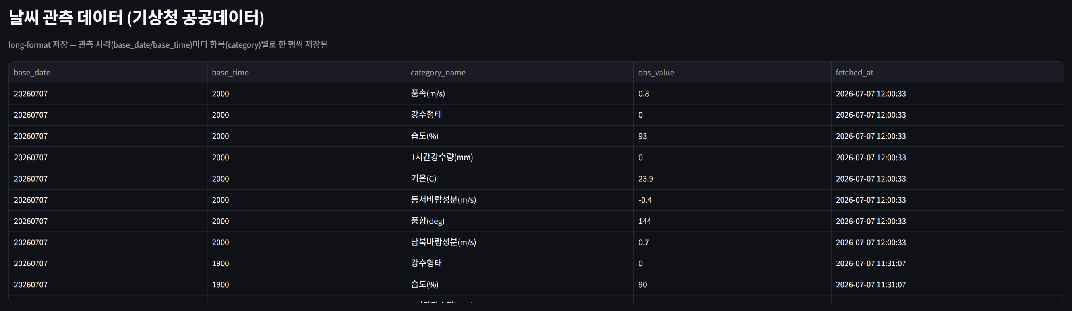
그림 5. 기상청 공공데이터 수집 현황 (cron 자동 수집)

7. 문서화 (배점 10점)
GitHub 공개 저장소에 README(서비스 소개·아키텍처·설치 및 실행 방법·데이터 흐름·한계점), 워크플로우 다이어그램, 실행 화면 캡처, 전체 소스코드를 정리해 두었다. 설치 가이드는 실제 vm-03 배포 스키마를 기준으로 작성해 재현 가능성을 확보했다.
본 문서는 위 코드 저장소의 내용을 평가 기준 순서에 맞추어 재구성한 보고서이며, 세부 구현 코드와 커밋 이력은 저장소에서 확인할 수 있다.

한계점 및 향후 개선 방향
- 합성 데이터 기반: 서비스 런칭 전이라 실사용자 데이터가 없어 시뮬레이션으로 대체함. 런칭 후 동일 파이프라인에 실데이터를 흘려보내 정책을 재조정(recalibration)할 예정
- 가중치 알고리즘 미구현: “고신뢰 유저 제보에 더 큰 영향력을 부여”하는 가중 투표 알고리즘은 본 프로젝트 범위를 벗어나며, 시뮬레이션 근거 제시까지만 다룸
- 공간별 차등 임계점: 현재는 전역 단일 임계값을 검증했으나, geofence 반경이 이미 장소 카테고리별로 차등 적용된 것처럼, 향후 장소별로 다른 Trust Score 임계값을 적용하는 방안을 검토할 수 있음
- 날씨-혼잡도 상관관계: 수집 기간이 짧아 통계적으로 유의미한 분석에는 한계가 있으며, 장기 수집 시 더 신뢰도 높은 분석이 가능할 것으로 예상
- 이식성: 향후 실사용자 환경 이전을 대비해 Docker Compose 기반 컨테이너화 설계를 별도로 마련해 저장소에 포함함 (설계 수준, 실제 동작 검증 미수행)

부록 — 실행 방법 및 참고 링크
아래 저장소 README에 전체 설치·실행 절차가 명시되어 있다.
GitHub Repository | https://github.com/CBNU-SWCapstone-B5-TJTS-now/data-pipeline
배포 URL | http://217.142.139.165
연계 저장소 | backend (Spring Boot), nowhere-docs (기능명세서)

본 프로젝트는 Claude Code를 활용하여 OCI vm-03 인프라 구축·데이터 파이프라인 구현·배포 작업을 진행했다.

